疫情防控一体化平台 操作手册

——街道社区版本

# 涉疫人员社区核实——社区工作人员

疾控中心根据阳性患者的时空轨迹开展流调判定，形成流调结果名单（密接、次密接等），并将流调结果名单推送对应社区核实。

社区工作人员接收到区疾控流调结果名单，**必须通过电话联系**，核实人员实际居住情况及同住人员情况，补登缺漏人员，根据人员需求提交陪护人员申请并将核实情况反馈疾控中心。

## 基本信息核实

1. 打开电脑端企业微信。
2. 点击“工作台”，选择“社区核实->涉疫人员核实”（以电脑端为例）。

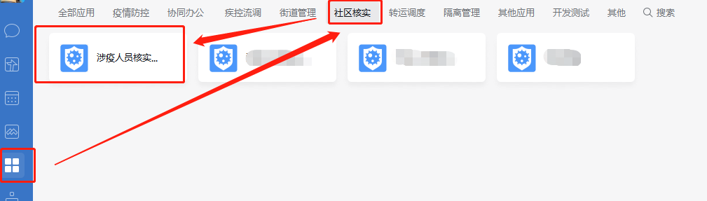

* 1. 选择“待核实”列表，点击“核实反馈”。

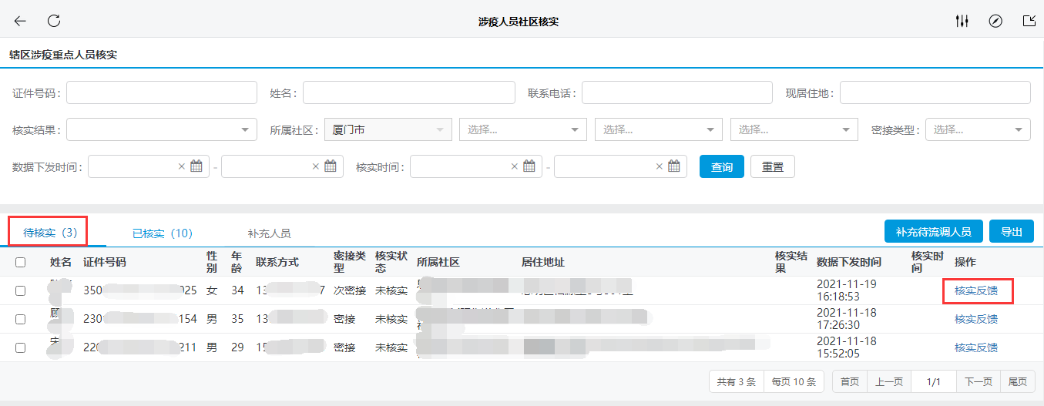

* 1. 核实信息：如果个人信息不正确，在“个人信息是否正确”中选择“信息不一致，需要修改”，根据实际情况更新信息。

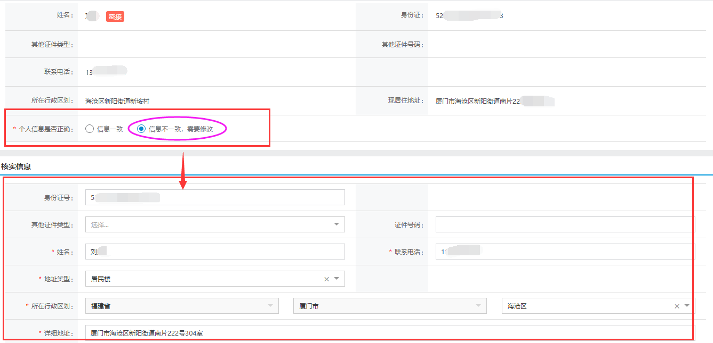

## 核实反馈结果

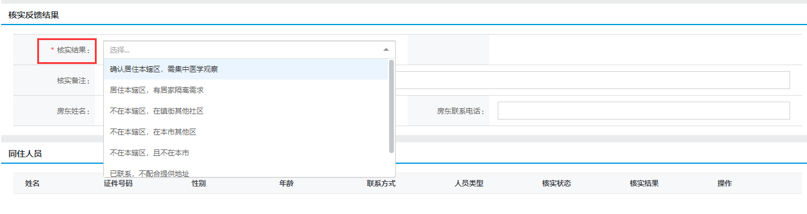

根据核实的结果选择“核实反馈结果”信息，同时选择门磁是否安装。

**反馈结果说明：**

1. 情景一：确认居住本辖区，需集中医学观察

核实到人员确实住在本社区内，且须要进行集中医学观察，核实结果选择“确认居住本辖区，需集中医学观察”，并填写核实备注。

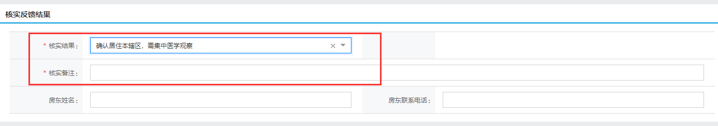

1. 情景二：居住本辖区，有居家隔离需求

核实到人员确实住在本社区内，须进行居家隔离，核实结果选择“居住本辖区，有居家隔离需求”。

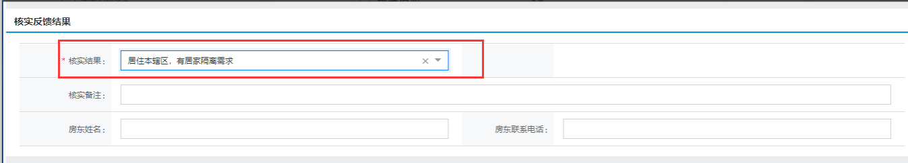

1. 情景三：不在本辖区，在镇街其他社区

核实到人员实际不住在本社区内，核实结果选择“不在本辖区，在镇街其他社区”，并将任务进行转发，须填写其实际居住地对应的街道社区。

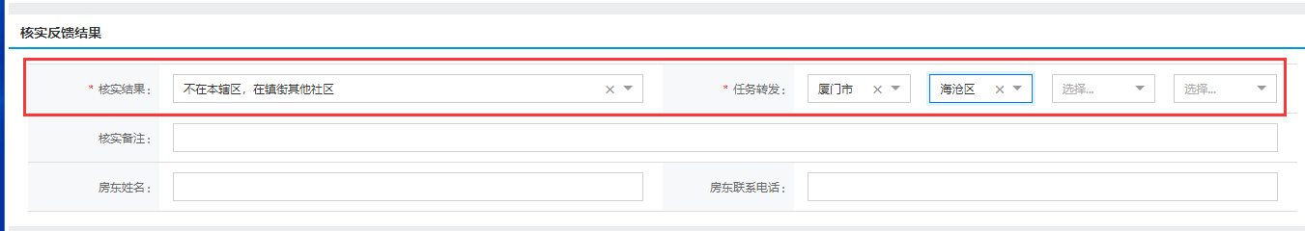

1. 情景四：不在本辖区，在本市其他区

核实到人员实际不在本社区，也不在本区，但在本市其他区，核实结果选择“不在本辖区，在本市其他区”，并登记其实际所在地街道社区。

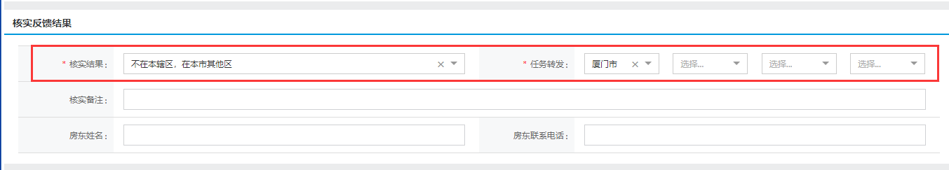

1. 情景五：不在本辖区，且不在本市

核实到人员实际不在本社区居住，也不在厦门市，核实结果选择“不在本辖区，且不在本市”，并填写核实备注。

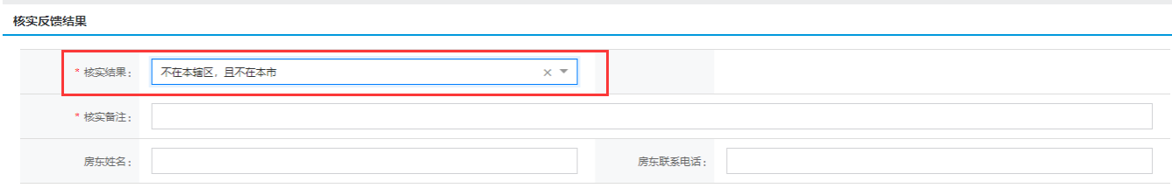

1. 情景六：已联系，不配合提供地址

已联系到该人员，但其不配合工作提供相关地址信息，核实结果选择“已联系，不配合提供地址”，并填写核实备注。

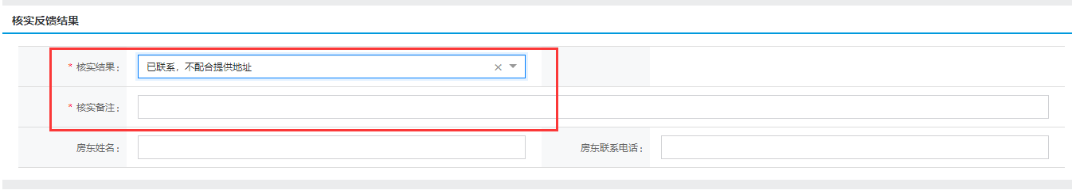

1. 情景七：联系不上

电话联系不上该人员，核实结果选择“联系不上”，并填写核实备注。

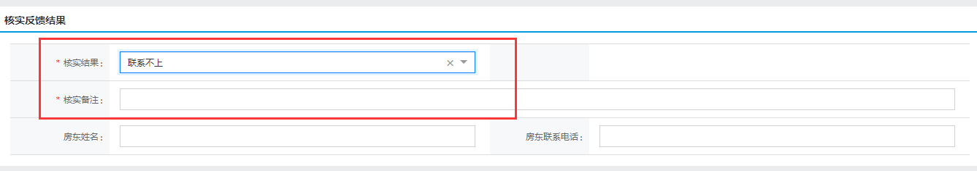

以上情景四、五、六、七，因人员不在本区居住、不配合调查或联系不上本人，社区工作人员在系统登记填写完核实信息后，须将此类人员通过人工线下（电话、短信等方式）及时向区疾控反馈。

## 补充待流调人员

若社区工作人员在核实中若发现该密接（次密接）人员有同住人员或需要申请陪护，但是该人员不在疾控中心下发核实的密接（次密接）名单中，须添加补充待流调人员，待区疾控再判定后才能报送转送。

1. 点击“补充待流调人员”（手机端）。

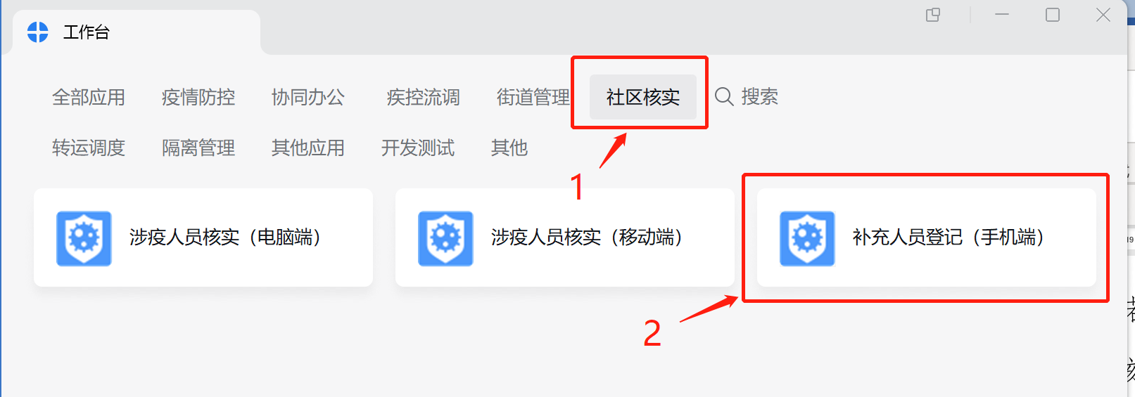

1. 填写该人员的基本信息、核实反馈和陪护情况。

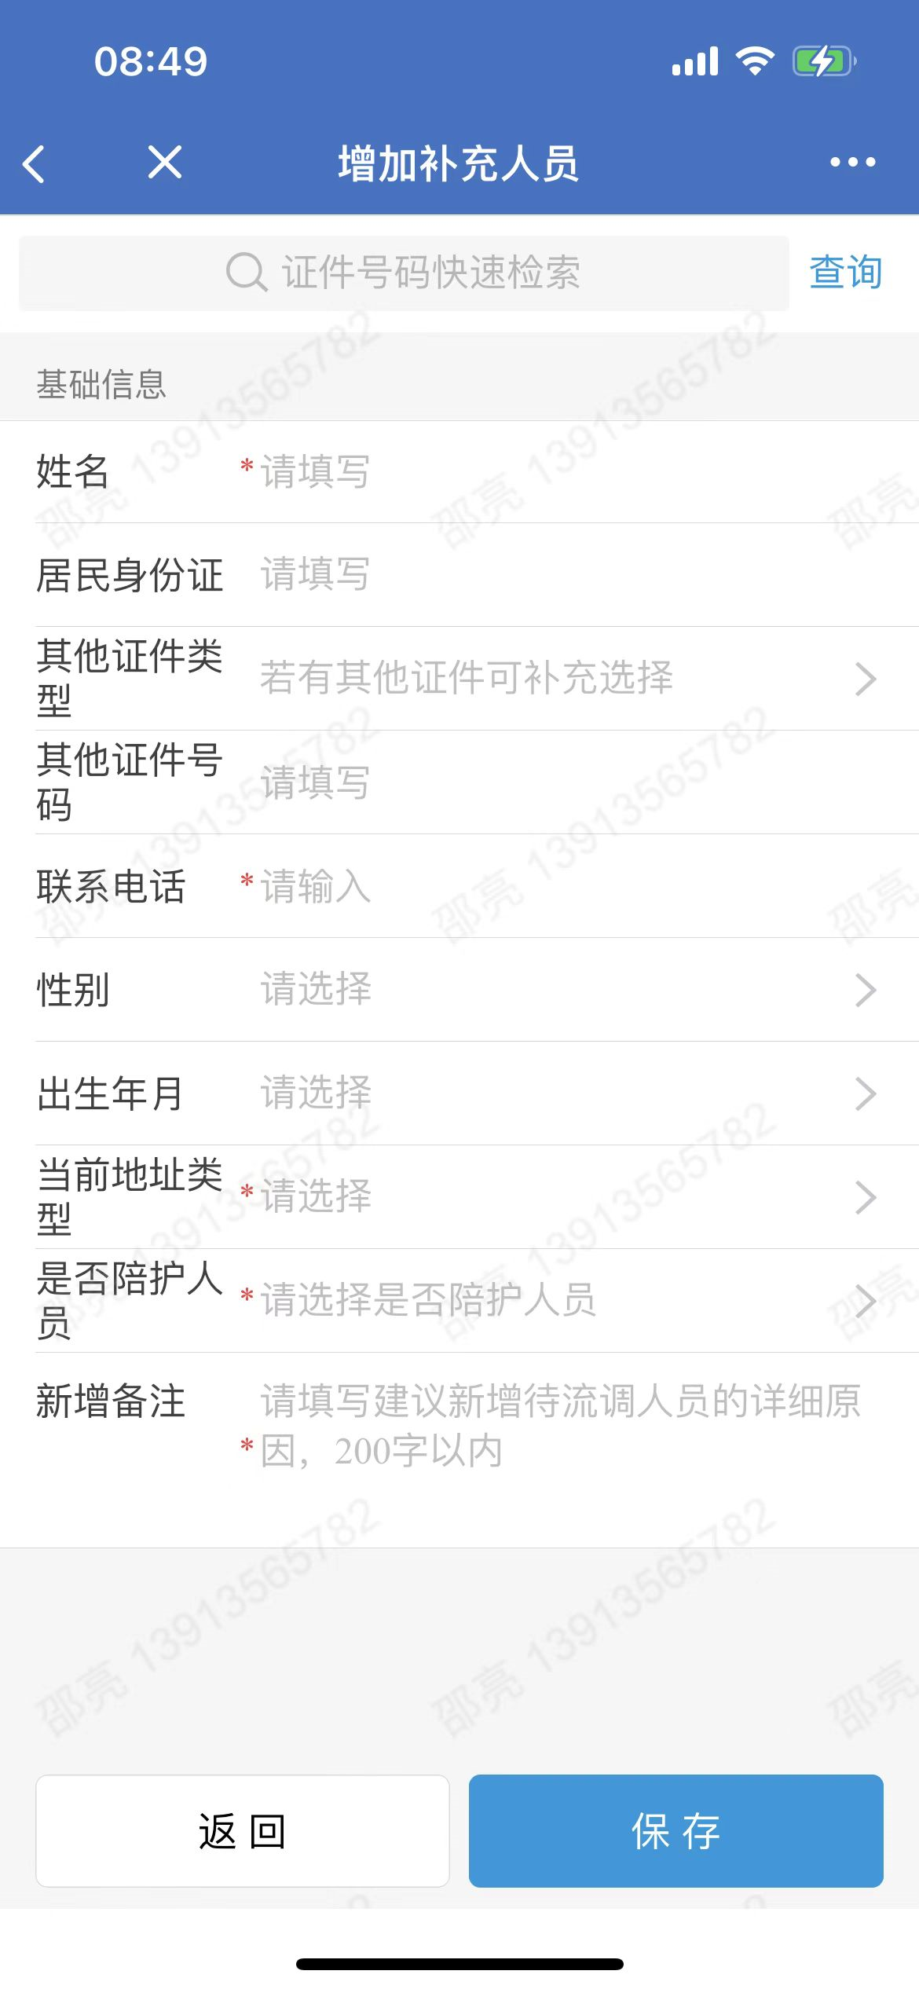

1. 根据提示填写必填项信息后，点击“保存”完成操作，人员将在“补充人员”列表展示。
2. 提交成功后，须等待区疾控进行最终判定。

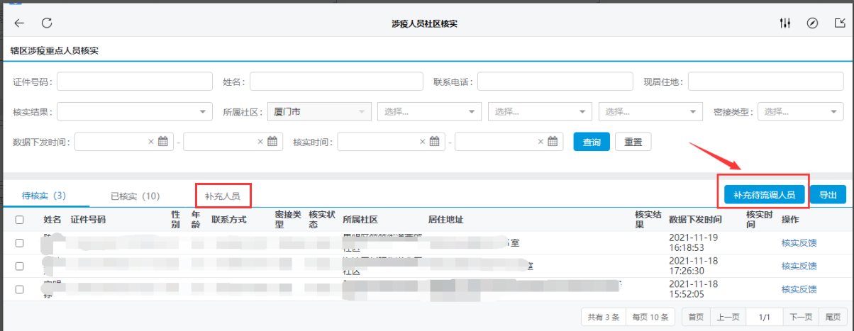

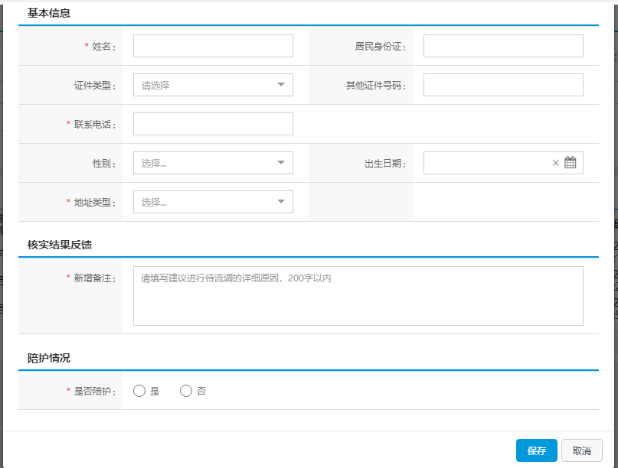

# 社区转运准备——社区工作人员

对居住在本社区且需集中医学观察的密接（次密接）人员，社区工作人员须对人员进行管控并做好隔离转运沟通劝导工作，对于愿意配合转运进行集中隔离的人员：

首先社区工作人员须将手环等随包物资（RFID手环、N95口罩、宣传单等）到指定位置，通知转运对象领取并佩戴好手环到指定集合点集合。

其次确认好此次须转运的人员，向转运调度员发起转运通知。

最后转运对象到达集合点后，社区工作人员按系统上的转运名单，逐个点名核实，进行二维码扫码绑定手环。

1. 打开手机端企业微信。
2. 点击“工作台”，选择菜单“转运准备”。

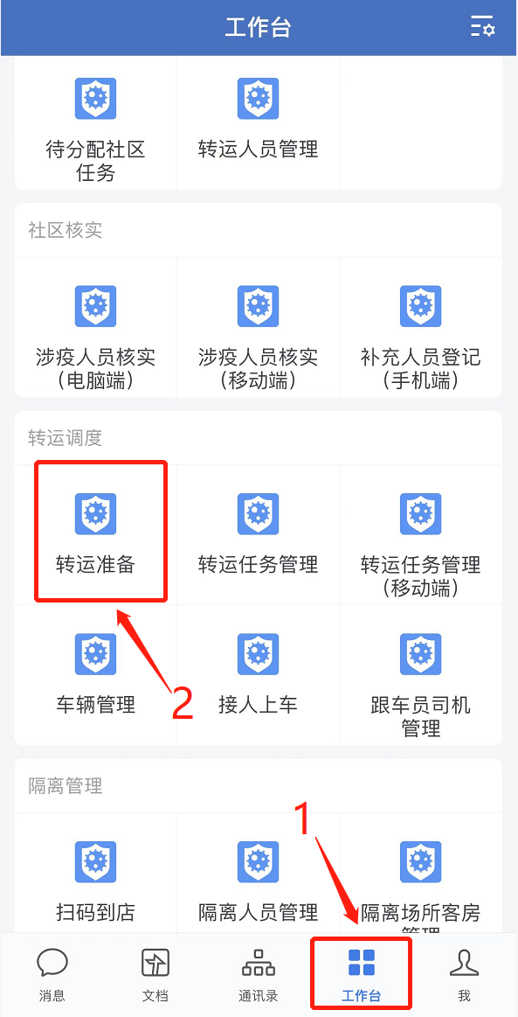

1. 选择正确转运类型。

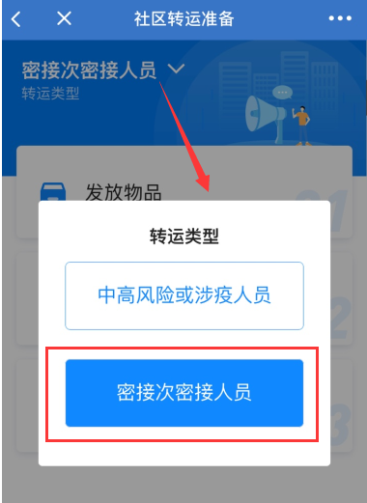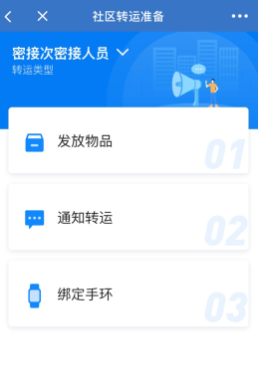

## 发放物品

1. 选择“发放物品”
2. 可查询搜索地址，选择接触人员的居住地址，点击“查看详情”

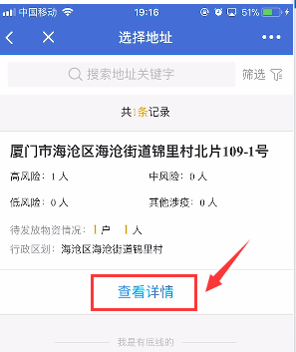

1. 物资发放完成后，记录发放记录同时扫描接触者防疫卡，完成防疫卡绑定。

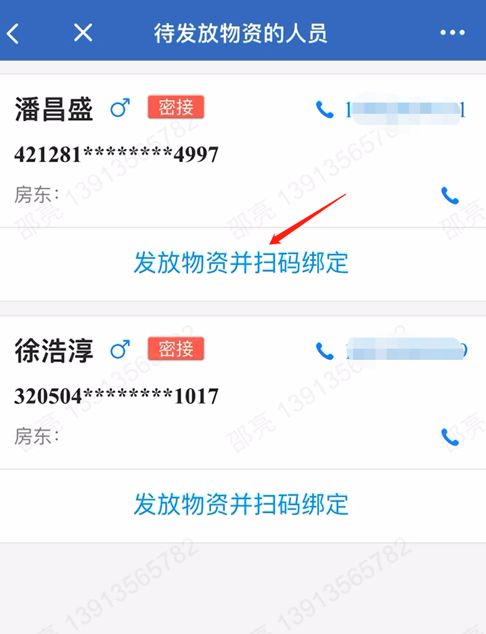

1. 点击“发放物资并扫码绑定”，扫码完成发放物品流程。

## 通知申请—社区工作人员

1. 选择“通知转运”
2. 点击新增“+”

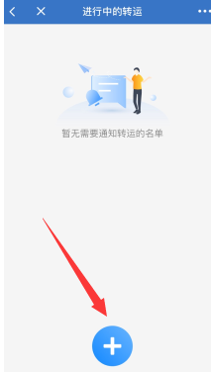

1. 根据实际情况填写“密接车辆转运人数”、“非密接车辆转运人数”和“接车地址”。

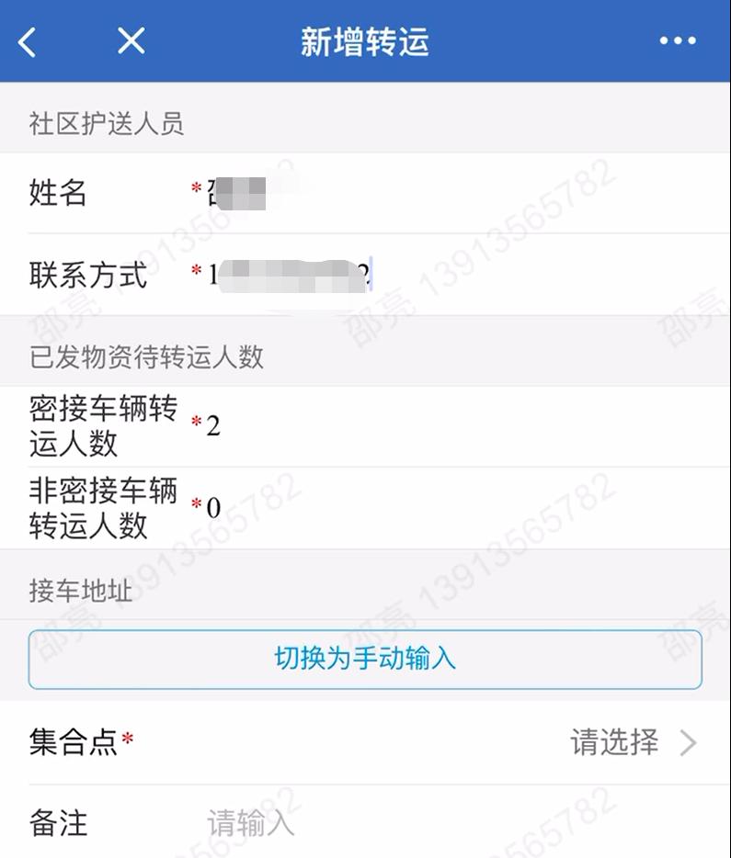

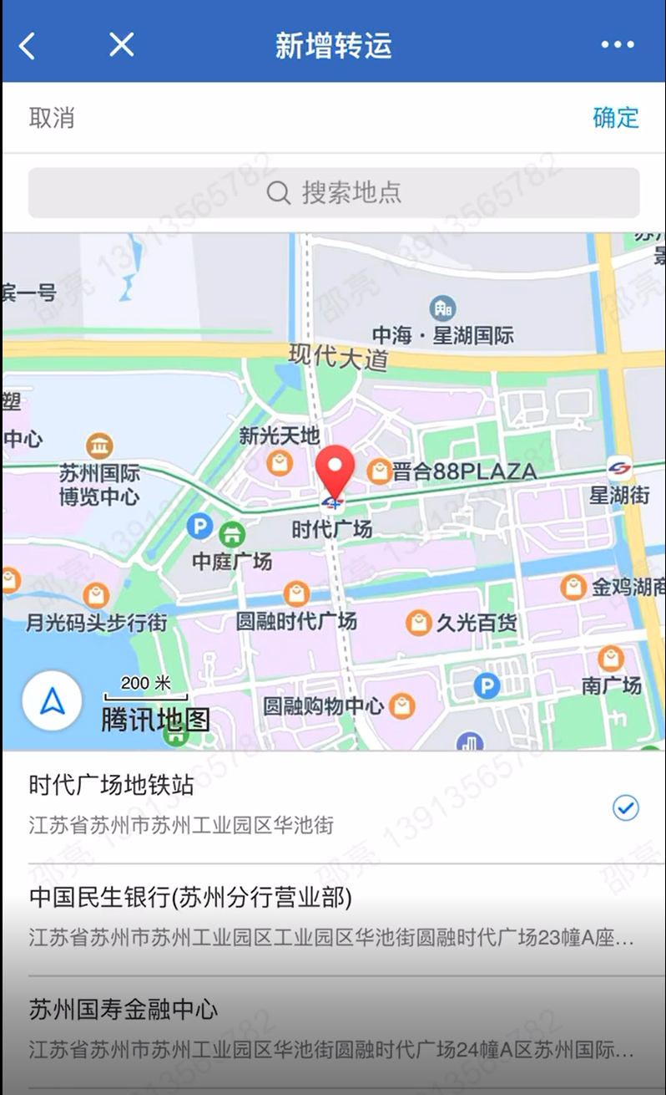

1. 填写无误后点击“确认通知”。该转运信息将推送到转运组，转运组将根据转运人数进行派车接送。
2. 提交的转运通知如特殊原因可操作“取消转运通知”。

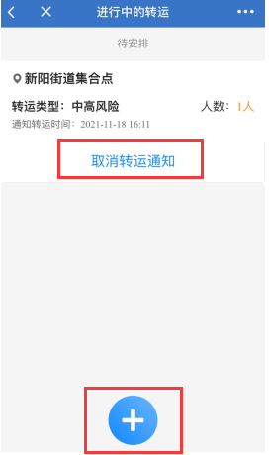

# 接人上车——社区护送人员

## （刷卡上车）

车辆抵达集结点后，社区工作人员逐个刷涉疫人员防疫卡上车，核实上车人数无误后操作完成接人，人员信息将同步推送给隔离酒店。

1. 打开手机端企业微信。
2. 车辆抵达集体点后，社区护送人员点击“接人上车”。

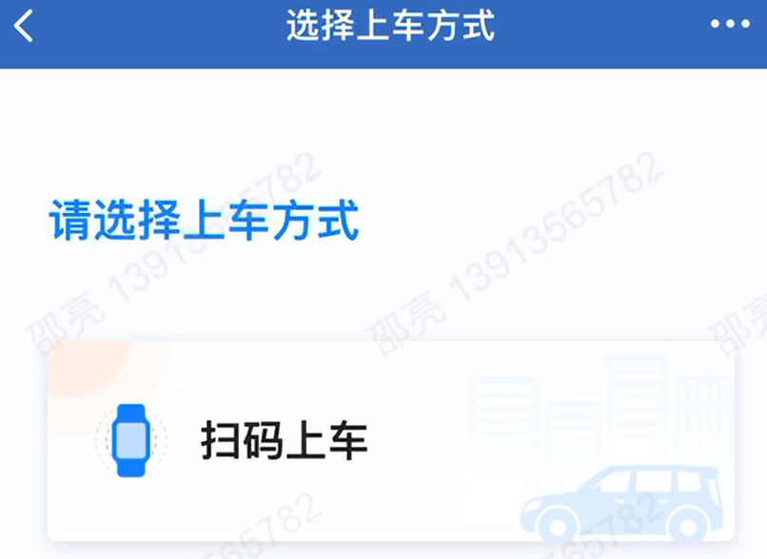

1. 点击“扫码上车”后查看对应的转运单，选择对应的转运单，点击“查看详情”。

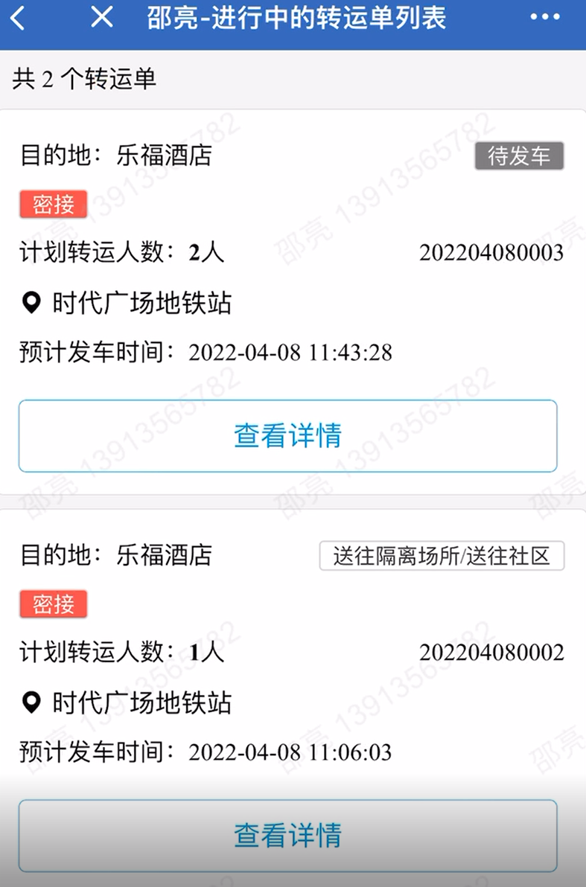

1. 转送人员排队逐个刷卡上车，页面将显示统计刷环上车人数。
2. 跟车员核实确认须转运人员全部上车后，点击“完成接人”即完成操作。转送人员信息将同步推送给隔离酒店。

